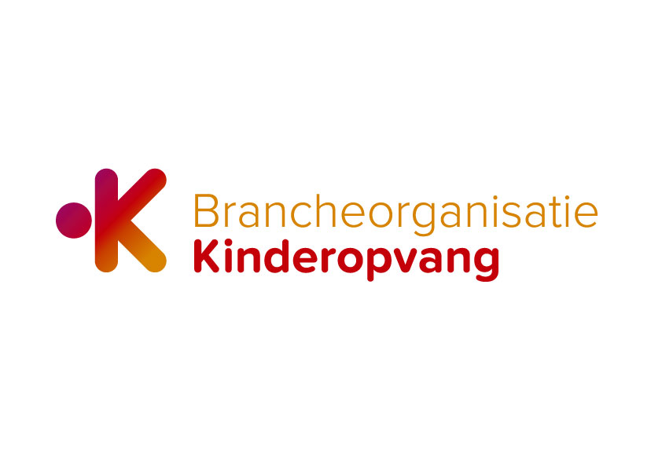

UITNODIGING G37-LEDEN VVE

Utrecht, 5 oktober 2012

Betreft: ledenbijeenkomst voor MOgroep en Brancheorganisatie Kinderopvang voor de G37-organisaties die VVE bieden

Aan: directeuren, coördinatoren, managers P&O

Wanneer: donderdag 8 november 2012, 13.30-16.30 uur

Waar: NBC, Blokhoeve 1, 3438 LC Nieuwegein (zie bijgesloten routebeschrijving)

Kosten: deelname aan de bijeenkomst is voor leden MOgroep en Brancheorganisatie Kinderopvang gratis.

In 2011 heeft het kabinet Rutte besloten de kwaliteit van VVE te verbeteren in de zogenaamde G37 gemeenten. Met 95 miljoen euro extra dienen de gemeenten en de betreffende organisaties de kwaliteit van voorzieningen structureel te verbeteren en de talentontwikkeling te stimuleren. Met de gemeenten zijn afspraken gemaakt over onder andere het taalniveau van de pedagogisch medewerkers, opbrengstgericht werken en het hanteren van een kindvolgsysteem (HBO-ers als coach of op de groep), het versterken van de ouderbetrokkenheid, uitbreiding van het aantal plaatsen en verbetering van de toeleiding.

De organisaties worden geconfronteerd met een aantal vraagstukken die betrekking hebben op de werkgeversaspecten van de inzet en kwaliteit van personeel en organisatie van VVE. Vraagstukken zoals het realiseren van toetsing en scholing voor het verhogen van het taalniveau en de consequenties hiervan voor de werknemer, de toepassing van de CAO op nieuwe functies in het groepswerk, het opstellen van functiebeschrijvingen, enzovoort. Inmiddels is er door de projectleider onder 10 gemeenten een quick scan uitgevoerd bij de G37-organisaties (zie bijlage).

Op de bijeenkomst van 8 november 2012 gaan we dieper in op de gevolgen van de maatregelen voor de werkgever. Door kennis en ervaringen te delen kunnen wij vanuit de MOgroep en de Brancheorganisatie Kinderopvang gerichter ondersteuning bieden aan de organisaties over deze onderwerpen. Op de bijeenkomst bestaat ook gelegenheid kennis te maken met de projectleider voor deze ondersteuning en lid te worden van de digitale werkgroep.

AGENDA
13.30 - 14.00 uur Ontvangst
14.00 - 14.15 uur Welkom en openingswoord
14.15 - 16.00 uur Inventarisatie thema’s
16.00 - 16.30 uur Plenaire terugkoppeling en slotwoord

Aanmelden voor deze bijeenkomst kan via: Vivian van Gameren, email: vangameren@mogroep.nl
Vermeld hierbij uw organisatie, naam, lidnummer en emailadres.

Namens MOgroep en Brancheorganisatie Kinderopvang

Ernst Radius

Bijlagen: Quickscan MOgroep en Routebeschrijving

BIJLAGE UITNODIGING G37-LEDEN VVE, BIJEENKOMST 8 NOVEMBER 2012

Quickscan door MOgroep van werkgeversaspecten binnen de Bestuursafspraken van 15 november 2011 ‘Effectief benutten van VVE en extra leertijd voor jonge kinderen’
(brief van de minister OC&W aan de Tweede Kamer, 25 november 2011)

Gemeenten
Passage uit VVE-BESTANDSOPNAME. TUSSENRAPPORTAGE, STAND VAN ZAKEN PER MEDIO 2011 van de Inspectie van het Onderwijs:
“Kwaliteit van vve op de bijna 2000 onderzochte voor- en vroegscholen
Op bijna tweeduizend voor- en vroegscholen is de kwaliteit van vve beoordeeld. Met name het pedagogisch handelen, zeker ook op de voorscholen, is relatief vaak een voorbeeld voor anderen (‘4’). Verbeterpunten zijn er natuurlijk ook. De uitvoering van vve op de standaardmanier (één programma voor alle kinderen) gaat relatief goed, al staan op de vroegscholen de dubbele bezetting en de adequate scholing onder druk. Naar de ‘binnenkant’ én naar de ‘buitenkant’ zijn verbeteringen gewenst, met name bij de voorscholen. Naar de ‘binnenkant’ gaat het om de ontwikkeling, begeleiding en zorg, om het werken met een doelgerichte planning, en om het rekening houden met verschillen tussen de kinderen (ook in moeilijkheidsgraad), met andere woorden: om het opbrengstgericht werken. Naar de ‘buitenkant’ gaat het om de ouders, de interne kwaliteitszorg en de doorgaande lijn.”
De minister en de wethouders van de G37 hebben de bestuursafspraken ondertekend. In de Bestuursafspraken staat vermeld dat elke stad er zorg voor dient te dragen dat deze bestuursafspraken in samenspraak met betrokken partijen in de gemeente verder worden uitgewerkt.
Quickscan:
- In 8 van de 10 gemeenten stelt de gemeente zich actief op en verloopt het proces naar wens.
- In 4 van de 10 gemeenten is er een LEA; in 6 gemeenten is er een ander overlegorgaan met een LEA-status.

Taalniveau 3F van de pedagogisch medewerkers
De minister stelt het volgende: “Om goed VVE te kunnen uitvoeren is een goede beheersing van de Nederlandse taal van belang, om zo een stimulerende en verrijkende taalomgeving te creëren. Het taalniveau van de pedagogisch medewerkers vormt al een onderdeel van het inspectiekader. Naar aanleiding van de motie Beertema (Tweede Kamer 2011-2012, 28760, nr 25) is deze eis verder aangescherpt van 2F tot niveau 3F.”
Op basis van een te kiezen taaltoets kan het taalniveau van de pedagogisch medewerker vastgesteld worden. Indien nodig kan door bijscholing het niveau verhoogd worden, dan wel kan een andere functie aangeboden worden. Diverse werkgeversaspecten zijn hiermee gemoeid. Bijvoorbeeld de implementatie van het uit te voeren beleid binnen de organisatie, de keuze voor een taaltoets, mogelijkheden rondom scholing, gevolgen van de scholing, herplaatsing van medewerkers, financiering, enzovoort.
Quickscan:
- In 9 van de 10 gemeenten is men aan de slag gegaan met dit onderwerp.
- In 3 van de 10 gemeenten streeft men concreet naar 90% in 2015 (conform Bestuursafspraken). In 2 gemeenten streeft men naar een lager percentage (70% en 75%). In 5 gemeenten is er nog geen duidelijkheid over het te behalen percentage.
- In 4 van de 10 gemeenten zijn herplaatsingmogelijkheden voor medewerkers die de taalnorm niet behalen.

Opbrengstgericht werken en hanteren kindvolgsysteem / HBO-ers
De minister stelt het volgende: “De kwaliteit van VVE kan beter door meer opbrengstgericht te werken. … Voor de pedagogisch medewerkers is opbrengstgericht werken een werkwijze om te bepalen wat zij de kinderen moeten bijbrengen en op welke behoeften van de groep en het individuele kind zij hun begeleiding kunnen afstemmen. … Het gaat daarbij om het vastleggen van de ontwikkeling van het kind en vervolgens te bepalen wat de volgende stap is. … Ik wil het aantal HBO-gekwalificeerde begeleiders in VVE verhogen. Zij zijn nodig om het opbrengstgericht werken op de groep verder vorm te geven en de kwaliteit op de werkvloer te verhogen.”
Ook hiermee zijn diverse werkgeversaspecten gemoeid. Zoals de implementatie van dit beleidsonderdeel binnen de organisatie, de functieomschrijving van de medewerker met een HBO-niveau, de passende intensiteit van het aantal dagdelen dat deze medewerker wordt ingezet op de groep c.q. de coaching van pedagogisch medewerkers op de werkvloer, de inbedding in het organigram en het loonfunctiegebouw van de organisatie, realisatie van een kindvolgsysteem, inzetbaarheid van medewerkers, financiering, enzovoort.
Quickscan:
- In 6 van de 10 gemeenten zijn er concrete plannen ten aanzien van het Opbrengstgericht Werken (cursussen of er wordt extra aandacht aan gegeven).
- In 6 van de 10 gemeenten zijn er concrete resultaten inzake de inzet van een HBO-er (boventallig of op de groep werkzaam).
- Alle gemeenten hanteren een soort Kindvolgsysteem (gerelateerd aan een VVE-programma of zelf ontwikkeld); er is hier geen uniformiteit.
- In 4 van de 10 gemeenten is er ruis ontstaan in de samenwerking tussen MBO en HBO.

Versterken ouderbetrokkenheid
De minister stelt het volgende: “Ouderbetrokkenheid is een belangrijke factor bij het tegengaan van achterstanden bij risicoleerlingen. Het ondersteunen van ouders bij het creëren van een stimulerende omgeving, leidt tot hogere opbrengsten bij kinderen. Het effect is nog groter als thuis ook ontwikkelingsactiviteiten plaatsvinden.”
Mogelijke werkgeversaspecten bij het implementeren van dit beleidsonderdeel in de organisatie zijn bijvoorbeeld: het realiseren van een gericht ouderbeleid, het inrichten van goede informatiestructuur voor de ouders, het uitvoeren van een intake, inzetbaarheid van medewerkers, financiering, enzovoort.
Quickscan:
- In 7 van de 10 gemeenten is of wordt er op dit moment een gemeentebreed ouderbeleid opgesteld. In 3 gemeenten realiseert of verbetert de organisatie zelf een ouderbeleid.

Uitbreiding van het aantal plaatsen en verbetering van de toeleiding
De minister stelt het volgende: “Het aantal VVE-plaatsen wordt verder uitgebreid, want indien VVE goed wordt uitgevoerd, is VVE aantoonbaar effectief bij het tegengaan van taalachterstanden bij risicoleerlingen. … Gemeenten zetten daarom lokale voorzieningen in om de toeleiding te verbeteren. Dit kan zonodig met gebruik van drang en indien mogelijk dwang.”
Ook hier komen werkgeversaspecten bij de implementatie van dit beleidsonderdeel aan de orde. Bijvoorbeeld, zijn er meer plaatsen te realiseren en wat zijn de gevolgen hiervan voor de organisatie, wat betekent een deelname aan de verbetering van de toeleiding voor de organisatie, in hoeverre mag en kan de organisatie ‘drang en indien mogelijk dwang’ toepassen, inzetbaarheid van medewerkers, financiering, enzovoort.
Quickscan:
- In 5 van de 10 gemeenten wil men het aantal VVE-plaatsen (per saldo) uitbreiden. In 3 gemeenten is dit nog niet duidelijk. In 2 gemeenten is geen sprake van uitbreiding.
- In alle gemeenten wordt de gemeente aandacht besteed aan het verbeteren van de toeleiding.
- In 8 van de 10 gemeenten verzorgt inmiddels de GGD de toeleiding.
- Drang/dwang: door de extra inzet op de toeleiding wordt ‘drang’ uitgeoefend. In 1 van de 10 gemeenten wordt bekeken of er concreet ‘dwang’ uitgeoefend kan worden.

Overig genoemde onderwerpen in quickscan:
- Er vindt al 10 jaar deskundigheidsbevordering plaats. Als er nu medewerkers moeten uitstromen is dit kapitaalvernietiging.
- De organisaties durven medewerkers niet meer een arbeidsovereenkomst voor onbepaalde tijd aan te bieden. Hierdoor is men terughoudend met het investeren in opleiding van medewerkers en komt de continuïteit onder druk te staan.
- Op korte termijn zal er een grote groep oudere medewerkers met pensioen gaan (uitstroom van kennis en ervaring).
- De gemeente heeft de extra gelden ook ingezet om het eigen VVE-budget in te vullen (per saldo is het totaal beschikbare budget hetzelfde gebleven).
- De gemeente hanteert marktconforme huren voor de locaties. Deze hoge bedragen gaan ten koste van VVE-gelden.
- Er zijn extra gelden beschikbaar en er komen plannen van aanpak. Er is echter te weinig menskracht en de werkdruk wordt te hoog. Er is te weinig geld voor overheaduren.
- Het vinden van geschikte kandidaten voor de VVE-coach is niet gemakkelijk.
- De OR voelt zich gepasseerd bij het opstellen van de plannen en de plannen worden te snel geïmplementeerd.
- Door alle ontwikkelingen staat de verhouding groepsuren-taakuren steeds meer onder druk.
- Er is onrust ontstaan over de teruggave van de belastingtoeslag.
- Er is een terugloop binnen de kinderopvang. Er gaat relatief veel geld naar de peuterspeelzalen; dit veroorzaakt scheve verhoudingen.
- Het plafond van het niveau van de MBO-ers is bereikt.
- De AD-MBO-ers (Associate Degree MBO) komen pas medio 2014 van de opleiding.
- Er is geen goede samenwerking met het basisonderwijs.
- Het realiseren van een uniform overdrachtformulier wil niet van de grond komen.
- Er zijn zorgen over het beschikbare budget. De werkelijke kosten van de gewenste trajecten ligger hoger dan dat men denkt. De organisatie moet waarschijnlijk zelf veel eigen geld investeren.

